дождливую погоду не стоит забывать о резиновых сапогах.  - Тщательным образом продумайте одежду для прогулок. Летом всё достаточно просто. Намного больше трудностей возникает в зимний и осенне-весенний период. Как девочкам, так и мальчикам лучше приобрести тёплый костюм или комбинезон. Очень хорошо, если у брюк будут штрипки, то есть специальные резинки, фиксирующие штанину. Шапка должна быть из плотного материала, её задача уберечь вашего малыша от сильного ветра. При выборе шапки проследите, чтобы шапка не сползала на глаза или набок. Идеальная шапка должна плотно прилегать к голове. Замечательным выбором может стать шапка-шлем. Такая шапка позволит вам не использовать шарф. Кстати, шарф не всегда удобно использовать, так как он имеет свойство сползать и вызывает массу неудобств у ребёнка. Лучше использовать пелеринку | (специальный круглый воротничок). Маленьким детям лучше одевать варежки, ведь одеть перчатки они ещё не могут. Перчатки допустимы только для детей старшего возраста, способных одеть их самостоятельно.  Каждая мама должна знать, что основными критериями при выборе одежды для детского сада являются её удобство, практичность и безопасность.  Надеюсь, наши советы помогут вам справиться с нелегким выбором гардероба для ребенка. | ГБОУ СОШ № 2044 (ДШО 2701)  Как одеть ребенка в детский сад  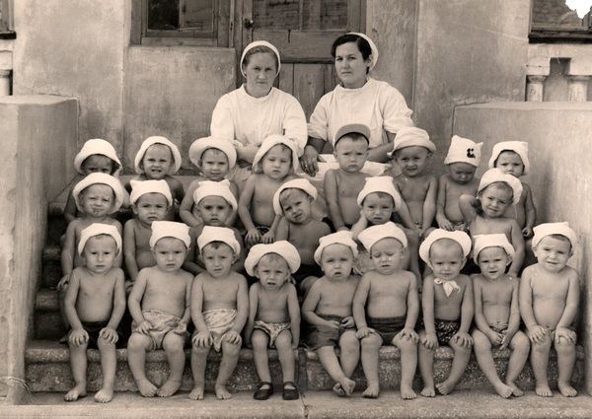  Подготовила воспитатель группы 5  Алымова Н.И.
Как собрать ребенка в детский сад? Во что его одеть? Какие вещи положить с собой? Ответы на эти вопросы ищет любая мама детсадовца.  Если сильно укутать ребенка, то он может простудиться гораздо быстрее. Поскольку дети очень активны и много двигаются, они много потеют, а на улице сменить одежду нет возможности. В результате, ребенок подстывает за счет того, что мокрая одежда охлаждается. Поэтому одной из важных задач родителей является не допустить перегревания ребенка, которое позже приводит к переохлаждению.  Количество того или иного вида одежды, материалы, из которых та изготовлена, а также её производителя каждая мама вправе выбирать самостоятельно. Многое будет зависеть от финансового | положения семьи, от индивидуальных особенностей ребёнка и от вкуса самой мамы. И всё же, существует ряд правил, которыми не стоит пренебрегать при решении вопроса, как одеть ребенка в детский сад:  - Приготовьте запасной комплект одежды для нахождения ребёнка в группе. В него должно входить нижнее бельё и чистая одежда для группы. Количество этой одежды будет зависеть от возраста ребёнка. Для ребёнка ясельной группы следует положить как можно больше одежды, так как «детские неожиданности» случаются часто. Для детей постарше чистая одежда также необходима, поскольку они могут облиться или испачкаться. Кроме того, играя в группе, малыш может вспотеть, и ему потребуется сухая одежда для переодевания. В прохладное время года ребёнку понадобится пижама для дневного сна. Обратите внимание на то, что брюки с лямками или с подтяжками лучше не одевать, ведь дети с трудом справляются с ними. Кроме того, подтяжки могут стать | причиной травмы у малыша. Для нахождения ребёнка в группе  лучше выбрать вещи из мягких тканей натурального происхождения. Также следует обратить внимание на то, что ребёнку достаточно трудно справиться с пуговицами. Именно поэтому лучше выбирать одежду с липучками, кнопками и молниями.  - Для занятий физической культурой также необходима специальная одежда. Лучше всего положить её в пакет и убрать в шкафчик ребёнка. На занятия физкультурой ребёнку потребуется: футболка, шорты и чешки. Некоторые педагоги просят принести вместо чешек носочки с резиновой подошвой, которая препятствует скольжению.  - Для нахождения в группе у малыша должна быть «правильная» обувь, хорошо фиксирующая стопу. Для прогулок обувь нужно выбирать в зависимости от сезона года. В

